INTERNET | LA MESSAGERIE SUR INTERNET  (THUNDERBIRD ET LES AUTRES)
05a Messagerie | LA MESSAGERIE SUR INTERNET  (THUNDERBIRD ET LES AUTRES)

Pré-requis :
- utilisation d'un logiciel
- connexion à internet
- navigation sur le web
Objectifs () :
- être capable de recevoir et d'envoyer des messages
- utiliser le carnet d'adresses
- réutiliser ou supprimer des messages
- se connecter à un forum


Principe du transfert de courrier
http://pedagogie.ac-toulouse.fr/col-sourezes-requista/animations/netexpress****
> Communiquer
> Le courrier électronique
> Comment fonctionne le « e-mail » ?
OU

http://info.sio2.be/***
> Informatique de base
> 11. Le courrier électronique
- p 1 à 3 : Comment se passe le transfert de courrier postal
- p 10 : Les adresses de courrier électronique
OU


www.pmtic.net
> Modules de formation > Module 1
> L'e-mail : Premiers pas

Présentation d'un logiciel de courrier électronique : Thunderbird
http://info.sio2.be/
www.info.sio2.be
> Informatique de base > 11. Le courrier électronique
- p 4 : Le logiciel de courrier électronique
- p 5 à 9 : Configuration du compte de courrier électronique

INTERNET | ENVOI D'UN COURRIER
05a Messagerie | ENVOI D'UN COURRIER

Envoyer avec THUNDERBIRD
http://info.sio2.be/
> Informatique de base > 11. Le courrier électronique
- p 10 : les adresses de courrier électronique
Paramètre d'envoi
d'un message
- p 12 : destinataires multiples
- p 13/14 : envoyer une copie
Expéditeur/De (From) :
c'est votre adresse électronique, la plupart du temps vous n'aurez pas à remplir ce champ car il est généralement défini par le client de messagerie selon vos préférences
Destinataire / Pour / A (To) : ce champ correspond à l'adresse électronique du destinataire
Sujet / Objet (Subject) : il s'agit du titre que votre destinataire verra lorsqu'il voudra lire le courrier

Message simple à un destinataire
ÉCRIRE un message
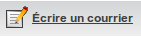
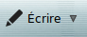
- Cliquer sur
- Remplir les champs suivants :
Destinataire / Pour : | poste02@laposte.net
Objet / Sujet : | Anniversaire (01)
Bonjour
Je vous invite à fêter mes 240 ans, le 29 février prochain.
Cordialement
Votre prénom
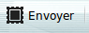

- Cliquer sur
ENVOYER un message
- Vérifier que votre courrier a été expédié : cliquer sur le dossier
- Relever votre courrier ; cliquer sur le dossier COURRIER ENTRANT ou REÇUS (entre parenthèses est indiqué le nombre de messages non lus) :
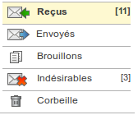
THUNDERBIRD :
clic sur Courrier entrant OU
VOIR les messages reçus
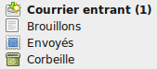

INTERNET | RECEPTION D'UN COURRIER
05a Messagerie | RECEPTION D'UN COURRIER

Recevoir avec THUNDERBIRD
http://info.sio2.be/
> Informatique de base > 11. Le courrier électronique
- p 11 : Recevoir le courrier
- p 15/16 : Répondre à un courrier électronique

Que faire d'un message reçu ?
- Les opérations sur les messages sont multiples :
- Répondre (Reply) / Répondre à tous (Reply All) :
répond à l'expéditeur (en incluant le message d'origine).
- Supprimer (Erase, Delete, Remove) : effacer un message
- Stocker, Archiver (Store, Backup) :
déplace le message dans les archives.
- Imprimer (Print) : imprime un message
- Transférer, Rediriger, Transmettre, Acheminer (Redirect, Transmit) : fait suivre le message à quelqu'un d'autre ; le sujet / objet est généralement précédé de Tr: pour indiquer qu'il s'agit d'un message transmis.
- Modifier comme nouveau message (Forward) THUNDERBIRD :
fait suivre le message à quelqu'un d'autre en indiquant que le message provient de vous. Le sujet est généralement précédé de Fwd: pour indiquer qu'il s'agit d'un message que l'on a fait suivre.
- Application
Aller dans le dossier des messages reçus et répondre au message 01 :
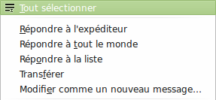
THUNDERBIRD :
clic droit dans le message
RÉPONDRE à
un message

OU

Message bien reçu

INTERNET | ÉCHANGE DES MESSAGES
05a Messagerie | ÉCHANGE DES MESSAGES

Courrier à plusieurs destinataires
- Écrire un nouveau message à plusieurs destinataires :
Destinataire / Pour : | poste02@laposte.net, poste03@laposte.net, poste04@laposte.net, poste05@laposte.net, poste06@laposte.net
Objet / Sujet : | Anniversaire à tous (02)
Bonjour
Je vous invite tous à l'anniversaire de mes 240 ans, le 29 février prochain.
Cordialement
Votre prénom

- Envoyer votre courrier et vérifier qu'il est bien parti : dossier ENVOYÉS
- Relevé votre courrier : cliquer dans dossier COURRIER ENTRANT ou REÇUS
- Répondre à 1 seul des messages reçus :
Pas de souci, je viendrais.
- Envoyer

Courrier avec copie et avec copie cachée
Paramètre de copie
d'un message
- Écrire un nouveau message avec envoi en copie :
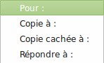
Cc (Copie Carbone) :
met en copie des personnes non concernées directement par le message et que vous souhaitez mettre au courant du contenu du message (les adresses sont séparées par des virgules)
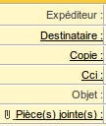
Bcc (Blind Carbon Copy) / Cci (Copie Carbone Invi. / Copie cachée :
il s'agit d'une simple Copie Carbone à la différence près que le destinataire ne voit pas dans l'en-tête la liste des personnes en copie cachée ; cela est recommandé afin d'éviter qu'un des destinataires ne réponde à tout le monde ou bien ne constitue une liste d'adresses.
Destinataire / Pour : | poste01@laposte.net, poste02@laposte.net
Copie / Copie à : | poste03@laposte.net, poste04@laposte.net
Copie cachée / Cci : | poste05@laposte.net, poste06@laposte.net
Objet / Sujet : | Anniversaire nouvelle date (03)
Bonjour
Changement de date pour mes 240 ans : le 30 février prochain.
Cordialement
Votre prénom
- Aller voir vos courriers reçus :
combien de messages 03 avec reçus par rapport à la totalité ?

THUNDERBIRD : envoyer un courrier avec une pièce jointe
http://info.sio2.be/
> Informatique de base > 11. Le courrier électronique
p 17 : Envoyer un document en pièce jointe
p 18 : Ouvrir les pièces jointes

Courrier avec pièces jointes et avec AR
- Rechercher sur internet une image de carton d'invitation qui vous plaise et l'enregistrer dans votre dossier /Mes documents/Téléchargement
- Rédiger un nouveau message :
Destinataire / Pour : | poste01@laposte.net ; poste02@laposte.net  poste03@laposte.net ; poste04@laposte.net  poste05@laposte.net ; poste06@laposte.net
Objet / Sujet : | Anniversaire, projet de carton d'invitation (04)
Voici un carton qui me plaît bien, qu'en pensez-vous ?
Votre prénom

- Joindre votre carton d'invitation à votre courrier :
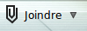
THUNDERBIRD : clic sur joindre
JOINDRE une pièce
à un message
OU

- Demander un accusé de réception :
DEMANDER un accusé
de réception
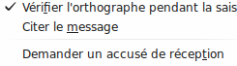
THUNDERBIRD :
Options > Demander un accusé ...
OU
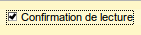
- Envoyer
- Consulter chaque message 04 reçu et confirmer la réception
- Actualiser le dossier de COURRIER ENTRANT ou REÇUS :
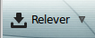
THUNDERBIRD : clic sur
RELEVER les messages
OU
- Avez-vous reçus tous les AR ?

Courrier mis en forme et sauvegarder en brouillon
- Rédiger un nouveau à mettre en forme (police Times bleu) :
Mettre en forme
un message
Choisir dans les options dans la barre de mise en forme :

Destinataire / Pour : | À tous vos contacts
Objet / Sujet : | Anniversaire festif (05)
Voici le temps de mon anniversaire.

240 ans est un bel âge

et je veux partager cet incroyable événementnserver

avec vous.

Afin de préparer au mieux cet événement,
merci de me votre réponse dans un délai raisonnable.


- Enregistrer le message en tant que brouillon :
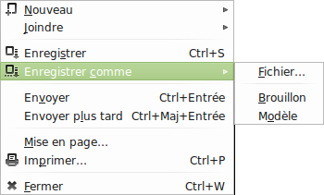
THUNDERBIRD :
Fichier >
> Enregistrer comme
> Brouillon
ENREGISTRER un
message en brouillon

OU


Enregistrer dans Brouillon

- Ouvrir votre brouillon afin de le modifier :
Aller dans BROUILLON > double clic sur le message à modifier
- Ajouter en fin de message :
Adresse : rue de la Sagesse – 99240 BELLEVIE
Tél. : 007 013 240

- Envoyer

Conserver des messages dans des dossiers personnels
- Créer un dossier personnel Archives :
Créer un dossier
personnel
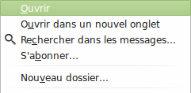
THUNDERBIRD :
clic droit sur un dossier
> Nouveau dossier
OU
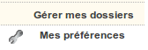
Gérer mes dossiers

- Déplacer le message 05 vers Archives :
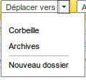
THUNDERBIRD :
cliquer / déplacer le message vers un dossier
DÉPLACER un message d'un dossier à l'autre
SUPPRIMER un message
OU
Cocher le message >> Déplacer vers

Supprimer les indésirables/spam et vider la corbeille
- Aller dans le dossier INDÉSIRABLES / SPAM
- Supprimer des messages d'un dossier :
Sélectionner ou cocher ☑ les messages à supprimer puis supprimer



- Vider la corbeille
Aller dans le dossier CORDEILLE puis :
THUNDERBIRD : Clic droit sur la corbeille > Vider la corbeille
VIDER la corbeille
OU
Sélectionner et supprimer les messages de la corbeille

INTERNET | LES CARNET D'ADRESSES
05a Messagerie | LES CARNET D'ADRESSES

Saisir des adresses dans le carnet d'adresses
- Ouvrir le carnet d'adresses :

Cliquer sur l'un des icônes :
OUVRIR le carnet
d'adresses
CRÉER une adresse
- Saisir les adresses suivantes :
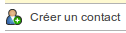

Cliquer sur l'un des icônes :
- armant@libre.net
- bernard@libre.net

- charles@do.org
- danile@do.org
- elfe@libre.net
- fanfan@fou.org
- Fermer le carnet d'adresses

Utiliser le carnet d'adresses pour envoyer un message
Écrire un nouveau message en utilisant le carnet d'adresses :
- Cliquer sur l'icône « Ecrire »
- Utiliser le carnet d'adresses :
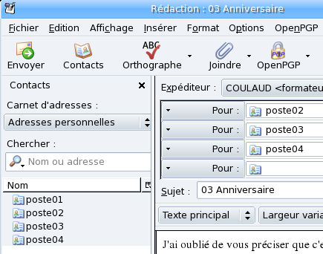
Carnet d'adresses sous Thunderbird
- cliquer sur la liste Carnet d'adresses et en choisir une
- sélectionner les noms des destinataires(shit + clic ou ctrl + clic)
et les déplacer
ENVOYER avec
le carnet d'adresses
OU

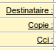

- Rédiger un message puis l'envoyer immédiatement ou plus tard
ENVOYER plus tard
THUNDERBIRD : Fichier > Envoyer plus tard
INTERNET | CRÉER UNE CARTE DE VISITE
05a Messagerie | CRÉER UNE CARTE DE VISITE

Créer une carte de visite électronique
A partir du logiciel de messagerie dont vous disposez, vous pouvez créer votre carte de visite (personnelle ou professionnelle) qui sera insérée dans vos futurs messages (pour les coordonnées, inspirez-vous de l'établissement où vous êtes en ce moment) :
CRÉER
une carte de visite

THUNDERBIRD :
Outil OU Edition > Paramètres de comptes >
Cliquer sur le compte voulu > Modifier la carte
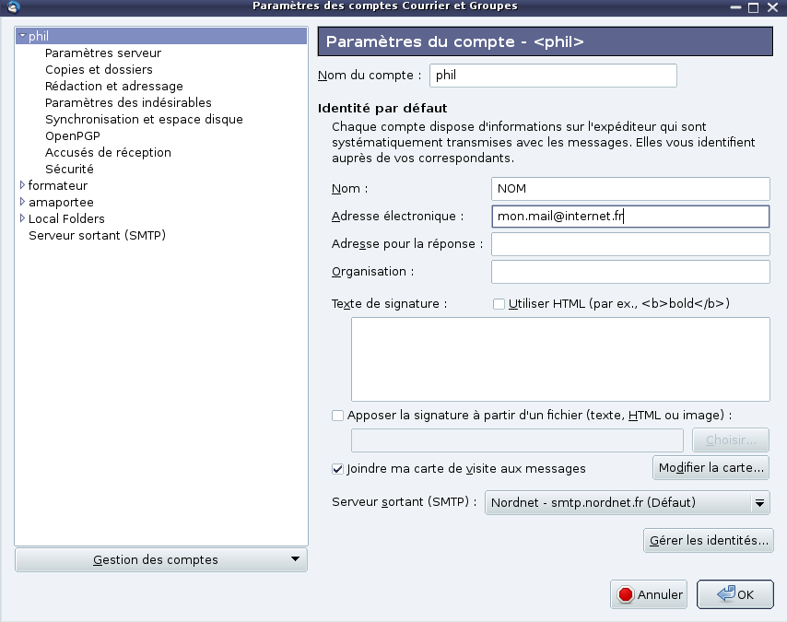

INTERNET | APPLICATIONS
05a Messagerie | APPLICATIONS

Application

Intitulé du stage | Dates | Lieu
Naviguer sur internet | 4 au 8 février | Rennes
Le langage HTML | 18 au 22 mars | Nantes
Les logiciels libres et Linux | 21 au 25 janvier | Nantes

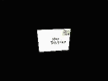
- A l'aide d'un traitement de texte, réaliser le tableau ci-dessus et le sauvegarder sous Planning des stages
- Dans votre logiciel de messagerie, saisir et mettre en forme le message suivant ;

Objet / Sujet : | Planning des formations
Chers clients ☺

Je vous fais parvenir le planning des prochaines formations :
- internet
- HTML
- logiciels libres

Cordialement
Le responsable formation : M PRO
_____________________________________________________________
Adresse de notre site : www.formation.fr

- Mettre en pièce jointe le tableau réalisé auparavant

- Choisir les options :
- priorité maximale,
- demander un AR,
- vérifier votre message, puis envoyez-le
- Réceptionner vos messages, accuser réception en les lisant et vérifier la mise en forme du texte
- Supprimer les messages que vous ne voulez pas garder (touche SUPPR )

Application

Afin de pouvoir préparer les formations que propose votre entreprise, il est nécessaire d'identifier les futurs stagiaires en utilisant une fiche stagiaire.

Le responsable des formations de l'entreprise vous demande de réaliser la fiche suivante et de l'envoyer par messagerie :

FICHE STAGIAIRE
Nom :  Prénom :  Adresse :  CP :  Ville :  Tél. :  Fax :  Mail : | Entreprise :  Activité :  Adresse :  CP :  Ville :  Responsable à joindre :  Tél. :  Fax :  Mail :
Connaissances informatiques :
Formation suivie :

- A l'aide d'un traitement de texte, réaliser le tableau ci-dessus et le sauvegarder sous FICHE_STAGIAIRE_Nom
- Avec votre logiciel de messagerie ,
- rédiger et mettre en forme le courrier destiné aux clients
- mettre en pièce jointe le tableau réalisé
- choisir la priorité maximale et demander un AR
- vérifier votre message, puis l'envoyer
- Réceptionner vos messages, accuser réception et vérifier la mise en forme du texte

Test d'auto-évaluation

Le courrier électronique
- De quoi doit-on disposer pour envoyer du courrier sur Internet ?
- Dans l’adresse e-mail techno@yahoo.fr , que représente : ?
techno ?
@ ?
yahoo ?
fr ?
- Qu’est-ce qui s’inscrit automatiquement quand on envoie un message ?
- Que peut-on envoyer comme type de fichier joint avec un message ?
- Quelle est le paramètre a utiliser pour :
envoyer une copie
envoyer une copie cachée
demander un AR
- En anglais comment est nommé le fournisseur d’accès ?

Le carnet d’adresse électronique
- Comment peut-on ajouter les coordonnées d’un correspondant dans le carnet d’adresses ?
- Que se passe t-il si l’on envoie un message avec une adresse erronée ?
- Comment fait-on lorsque l’on veut envoyer un même message à plusieurs personnes ?
- Qu’est-ce qu’une liste de diffusion ?
- Qu’est-ce qu’un serveur de liste ?
- Que se passe t-il quand on s’abonne à une liste de diffusion ?
- Quand on envoie un message à une liste, qui reçoit ce message ?
- Actuellement, à combien estime t-on le nombre de messages envoyés par an, par le réseau ?

